Содержание
1. Общие положения…………………………………………...………………………………….. | 3
2. Итоги государственного регулирования тарифов…………………………………………. | 4
2.1. Газовая отрасль............................................................................................................................ | 5
2.2. Электроэнергетика...................................................................................................................... | 7
2.3. Теплоснабжение........................................................................................................................... | 12
2.4. Водоснабжение и водоотведение.............................................................................................. | 15
2.5. Обращение с твердыми коммунальными отходами ............................................................... | 17
2.6. Ограничение повышения размера вносимой гражданами платы за коммунальные услуги…………………………………………………………………………………………...…… | 18
2.7. Технологическое присоединение к системе коммунальной инфраструктуры……….….... | 20
2.8. Мониторинг выполнения инвестиционных программ и планов ремонтных работ….….... | 24
2.9. Транспорт……………………………………………………………………………….......….. | 25
2.10. Социальная сфера (потребительский рынок)……………………………………………….. | 29
2.11. Реализация контрольных функций………………………………………………….………. | 31
3. Осуществление закупок товаров, работ, услуг для обеспечения нужд Чувашской Республики………………………………………………………………………………….…….... | 34
3.1. Развитие контрактной системы в сфере закупок в Чувашской Республике…………….… | 34
3.2. Определение поставщиков (подрядчиков, исполнителей) для заказчиков Чувашской Республики, осуществляющих закупки товаров, работ, услуг для обеспечения нужд Чувашской Республики…………………………………………….............................................…. | 35
3.3. Состояние конкурентной среды в сфере закупок……………………………………………. | 40
3.4. Эффективность проведения закупок для обеспечения нужд Чувашской Республики………………………………………………………………………………………..… | 40
3.5. Мониторинг своевременного исполнения контрактов ……………………………… | 41
4. Повышение эффективности бюджетных расходов................................................................ | 43
5. Правовое обеспечение деятельности Службы……………………………………………… | 44
6. Повышение качества предоставления государственных услуг, межведомственное взаимодействие…………………………………………………………………………………...... | 45
8. Работа с обращениями граждан…………………………………………………………..…... | 48
11. Повышение информационной открытости……………………………….……………….. | 51
12. Задачи Службы на среднесрочную перспективу ………………………………….….…. | 52

1. Общие положения

Государственная служба Чувашской Республики по конкурентной политике и тарифам (далее – Служба) является органом исполнительной власти Чувашской Республики, осуществляющим государственное регулирование цен (тарифов) в соответствии с законодательством Российской Федерации в сферах, где применяется государственное регулирование цен (тарифов), отнесенное к ведению Чувашской Республики, а также уполномоченным органом исполнительной власти Чувашской Республики на определение поставщиков (подрядчиков, исполнителей) для заказчиков, осуществляющих закупки товаров, работ, услуг для обеспечения нужд Чувашской Республики и муниципальных нужд, в случаях, предусмотренных нормативными правовыми актами Кабинета Министров Чувашской Республики.

Задачи и цели

Основные задачи Службы:
эффективное функционирование и развитие контрактной системы в сфере закупок товаров, работ, услуг для обеспечения нужд Чувашской Республики и муниципальных нужд (далее – закупка);
содействие развитию конкуренции в сферах деятельности, отнесенных к компетенции Службы;
предотвращение коррупции и других злоупотреблений в сфере закупок;
соблюдение и достижение баланса экономических интересов производителей и потребителей продукции (услуг) хозяйствующих субъектов, производящих (оказывающих) продукцию (услуги) по государственным регулируемым ценам (тарифам);
обеспечение открытости и доступности для потребителей, в том числе для населения, процесса регулирования цен (тарифов);
создание условий для привлечения инвестиций;
недопущение при установлении для отдельных категорий потребителей (за исключением населения и приравненных к нему категорий потребителей) льготных цен (тарифов) на электрическую энергию, тепловую энергию (мощность), теплоноситель, в сфере водоснабжения и водоотведения повышения регулируемых государством цен (тарифов) для других категорий потребителей.
Решение задач Службы осуществляется в целях обеспечения:
1) эффективного государственного регулирования цен и тарифов, отражающего необходимость обеспечения высокого уровня качества и обоснованности принимаемых решений по определению (установлению) цен (тарифов) в регулируемых сферах деятельности, и повышения эффективности регионального государственного контроля за определением (установлением) и применением цен (тарифов) в регулируемых сферах деятельности;
2) объективности, открытости, гласности (публичности), прозрачности, конкурентности (развития добросовестной конкуренции), создания равных условий для всех участников закупок и недопущения дискриминации при осуществлении закупок, в том числе достижения максимальной экономической эффективности использования бюджетных средств.

2. Итоги государственного регулирования тарифов

В рамках предоставленных постановлением Кабинета Министров Чувашской Республики от 13 августа 2009 г. № 265 «Вопросы Государственной службы Чувашской Республики по конкурентной политике и тарифам» полномочий Служба разрабатывает проекты постановлений Кабинета Министров Чувашской Республики в области государственного регулирования цен (тарифов) и в пределах своей компетенции принимает решения об установлении тарифов.
Одним из основных принципов регулирования тарифов является обеспечение стабильности отношений между регулируемыми организациями и потребителями за счет установления долгосрочных тарифов.
Регулирование тарифов на основе принципов обеспечения баланса экономических интересов производителей регулируемых услуг в инфраструктурных секторах, с одной стороны, и возможностей потребителей, с другой стороны, осуществлялось в установленные законодательством сроки на основании прогноза социально-экономического развития Российской Федерации, в рамках предельных тарифов, установленных уполномоченным Правительством Российской Федерации федеральным органом исполнительной власти в области государственного регулирования цен (тарифов) – Федеральной антимонопольной службой (далее – ФАС России), и индексов изменения размера вносимой гражданами платы за коммунальные услуги.
В 2019 году проведено 25 заседаний коллегии Службы, принято 337 решений об установлении цен (тарифов) для организаций, осуществляющих поставку и передачу электрической энергии, тепловой энергии, обеспечивающих водоснабжение и водоотведение и другие регулируемые виды услуг.

Экономический эффект, полученный в результате предотвращения завышения необходимой валовой выручки ресурсоснабжающих организаций в Чувашской Республике, по принятым в 2019 году тарифным решениям составил 6,77 млрд. руб., в 2018 году – 7,2 млрд. рублей.
2.1. Газовая отрасль

Цена на газ для конечного потребителя формируется из регулируемых оптовой цены на газ или оптовой цены на газ, определяемой по соглашению сторон с учетом установленных предельных уровней, тарифов на услуги по его транспортировке по газораспределительным сетям, специальных надбавок к тарифам на услуги по транспортировке газа по газораспределительным сетям, предназначенных для финансирования программ газификации, и платы за снабженческо-сбытовые услуги.
При этом оптовая цена на газ, тарифы на услуги по транспортировке газа по газораспределительным сетям и размер платы за снабженческо-сбытовые услуги, оказываемые конечным потребителям поставщиками газа, устанавливаются ФАС России.
Услуги по транспортировке газа по газораспределительным сетям, по реализации сжиженного газа потребителям в Чувашской Республике оказывает АО «Газпром газораспределение Чебоксары», снабженческо-сбытовые услуги – ООО «Газпром межрегионгаз Чебоксары».
В 2019 году полномочия по утверждению розничных цен на газ, реализуемый населению, переданы Службе.
Цена, рублей/куб. м |  |  |  | Изменение цены по отношению к предыдущему периоду
с 1 января  по  30 июня  2018 г. | с 1 июля  по  31 декабря 2018 г. | с 1 января  по  30 июня 2019 г. | с 1 июля по  31 декабря 2019 г. | с 1 июля 2018 г. | с 1 января 2019 г. | с 1 июля  2019 г.
5,36627 | 5,53 | 5,62 | 5,72 | 16 коп.  (3%) | 9 коп. (1,6%) | 10 коп.  (1,8%)
Цены на природный газ для населения

Применяемые в настоящее время предельные максимальные розничные цены на сжиженный газ утверждены постановлением Кабинета Министров Чувашской Республики от 10 июня 2015 г. № 209 «О предельных максимальных розничных ценах на сжиженный газ» в следующих размерах:
в баллонах без доставки до потребителя – 31,37 рубля за 1 килограмм;
в баллонах с доставкой до потребителя – 32,69 рубля за 1 килограмм;
из групповых газовых резервуарных установок – 27,65 рубля за 1 килограмм.
В связи с отсутствием предложений организаций цены на сжиженный газ с 2015 года не пересматривались.

Специальная надбавка к тарифам на транспортировку газа по газораспределительным сетям АО «Газпром газораспределение Чебоксары»

К полномочиям Службы относится утверждение специальных надбавок к тарифам на услуги по транспортировке газа по газораспределительным сетям на территории Чувашской Республики.
Для реализации программы газификации Чувашской Республики на
2019 год, утвержденной постановлением Кабинета Министров Чувашской Республики от 12 сентября 2018 г. № 362 «О Программе газификации Чувашской Республики на 2019 год, финансируемой за счет средств, полученных от применения специальных надбавок к тарифам на транспортировку газа акционерным обществом «Газпром газораспределение Чебоксары», и на 2020 год, утвержденной подпрограммой «Газификация Чувашской Республики» государственной программы Чувашской Республики «Модернизация и развитие сферы жилищно-коммунального хозяйства» на 2020 год, утвержденной постановлением Кабинета Министров Чувашской Республики от 29 декабря 2018 г. № 588, применяется специальная надбавка к тарифу на транспортировку газа по газораспределительным сетям для прочих потребителей, кроме населения, которая является источником финансирования дальнейшей газификации Чувашской Республики и поддержания надежного и безопасного газоснабжения потребителей.
На 2020 год с учетом необходимости строительства внутрипоселковых газопроводов и реконструкции (технического перевооружения) газорегуляторных и шкафных регуляторных пунктов увеличение специальной надбавки запланировано в 2,3 раза, с учетом изменения размер надбавки может составить 47,90 рубля за 1000 куб. м газа без налога на добавленную стоимость (далее – НДС).

Специальная надбавка к тарифам на транспортировку газа по газораспределительным сетям АО «Газпром газораспределение Чебоксары»
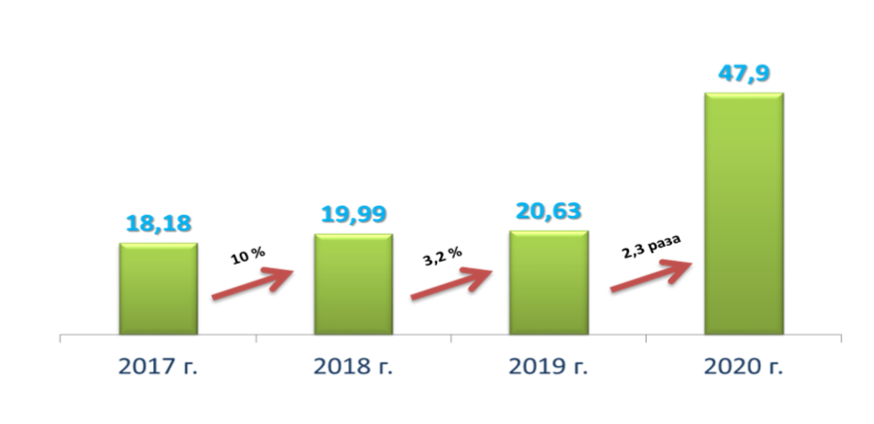
2.2. Электроэнергетика

Основными принципами государственного регулирования цен (тарифов) на электрическую энергию на территории Чувашской Республики являются:
- доступность электрической энергии для потребителей;
- компенсация экономически обоснованных затрат хозяйствующих субъектов, осуществляющих регулируемые виды деятельности;
- обеспечение баланса экономических интересов поставщиков и потребителей электрической энергии.
Для обеспечения надлежащего уровня надежности и качества оказания услуг по передаче электрической энергии Служба ежегодно в рамках экспертизы тарифных предложений регулируемых организаций проводит комплексный анализ соответствия территориальных сетевых организаций критериям отнесения владельцев объектов электросетевого хозяйства к территориальным сетевым организациям (далее – Критерии). По результатам анализа на официальном сайте Службы на Портале органов власти Чувашской Республики в информационно-телекоммуникационной сети «Интернет» (далее – официальный сайт Службы) размещается информация о территориальных сетевых организациях, в отношении которых цены (тарифы) на услуги по передаче электрической энергии на очередной период регулирования устанавливаются (пересматриваются), и об организациях, в отношении которых не устанавливаются (не пересматриваются).

Результаты проведения Службой анализа и оценки соответствия владельцев
объектов электросетевого хозяйства Критериям

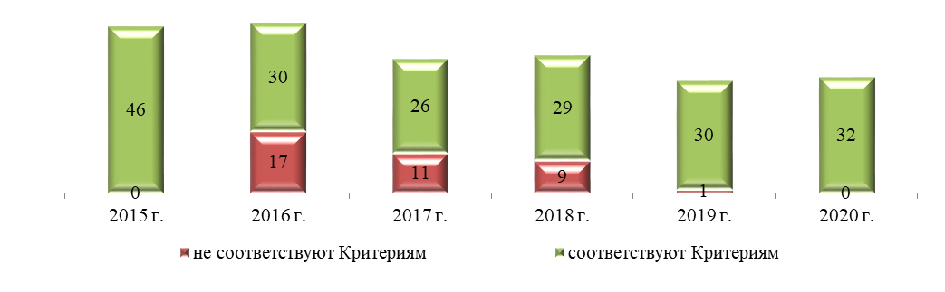
Так, в 2015 году статус территориальной сетевой организации имели
46 регулируемых организаций, в 2016 году соответствие Критериям подтвердили
30 организаций, в 2017 году – 26 организаций, в 2018 году количество регулируемых организаций увеличилось до 29, в 2019 году – до 30, на сегодняшний день тарифы на услуги по передаче электрической энергии установлены для 32 территориальной сетевой организации. Количество организаций, оказывающих услуги по передаче электрической энергии, в 2020 году снизилось на 30% по сравнению с 2015 годом.
Расчет тарифов в электроэнергетике выполнен с учетом сводного прогнозного баланса производства и поставок электрической энергии (мощности) в рамках Единой энергетической системы России по субъектам Российской Федерации на 2020 год, утвержденного ФАС России (далее – сводный прогнозный баланс).

Сводный прогнозный баланс производства и поставок электрической энергии (мощности)
в рамках Единой энергетической системы России по Чувашской Республике на 2018–2020 годы

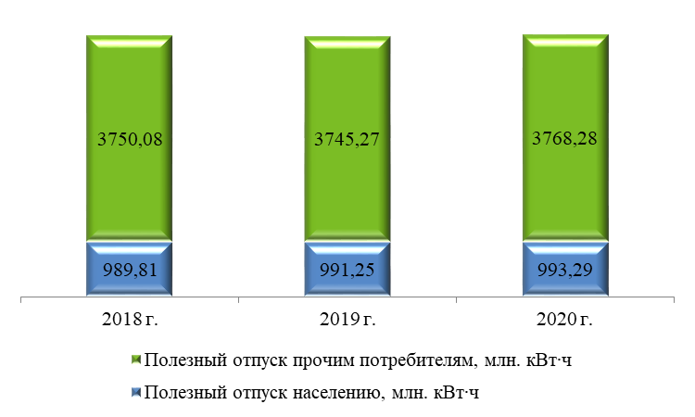
Объем полезного отпуска электрической энергии на розничном рынке для Чувашской Республики на 2018 год принят в размере 4329,79 млн. кВт·ч. Фактический полезный отпуск за 2018 год составил 4281,35 млн. кВт·ч, что на 31,4 млн. кВт·ч выше фактического значения 2017 года. Объем полезного отпуска электрической энергии на розничном рынке для Чувашской Республики на 2019 год принят в размере 4317,49 млн. кВт·ч, фактический полезный отпуск за 2019 год составил 4297,18 млн. кВт·ч, что на 15,83 млн. кВт·ч выше фактического значения 2018 года, на 2020 год - прогнозируется в размере 4332,51 млн. кВт·ч, рост к уровню фактического значения за 2019 год составит 0,8%. Объем потребления электрической энергии населением на 2020 год прогнозируется на уровне фактического объема 2018 года – 993,29 млн. кВт·ч с ростом на 0,4 % к факту 2019 года.
Утвержденный сводным прогнозным балансом объем потерь в электрических сетях территориальных сетевых организаций по Чувашской Республике на 2019 год составляет 419,03 млн. кВт·ч, что на 2,2% выше утвержденного объема потерь на 2018 год, на 2020 год 429,06 млн. кВт·ч на 2,4 % выше плана 2019 года. Фактические потери электрической энергии в сетях территориальных сетевых организаций за 2019 год составили 414,45 млн. кВт·ч или 98,9 % планового значения.
Службой осуществляется мониторинг фактического объема отпуска из сети и потерь в электрической сети на основании ежемесячной статистической отчетности по форме № 46-ЭЭ (передача), утвержденной приказом Росстата от 5 сентября 2018 г. № 543 «Об утверждении статистического инструментария для организации Федеральной антимонопольной службой федерального статистического наблюдения за деятельностью организаций в сфере электроэнергетики».
Динамика фактического электропотребления и объема потерь в сетях
на территории Чувашской Республики, млн. кВт⋅ч
На территории Чувашской Республики реализована схема тарифообразования «смешанный котел». В 2020 году в регионе функционируют 11 организаций, являющихся «котлодержателями».

Основные показатели, использованные Службой при расчете и установлении
единых (котловых) тарифов на услуги по передаче электрической энергии
на территории Чувашской Республики на 2019 и 2020 годы

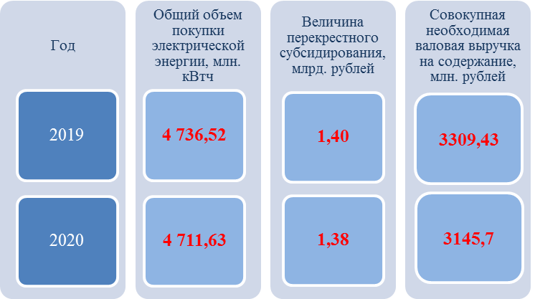

Одним из приоритетных направлений в сфере государственного регулирования цен (тарифов) на электрическую энергию на ближайшую перспективу стало применение эталонного принципа затрат.
Механизм эталонных затрат внедрен при регулировании сбытовых надбавок гарантирующего поставщика на территории Чувашской Республики – акционерного общества «Чувашская энергосбытовая компания».
Поскольку эталонная выручка гарантирующего поставщика на 2018 год превышала необходимую валовую выручку, рассчитанную методом экономически обоснованных затрат, в республике реализовано право поэтапного доведения необходимой валовой выручки гарантирующего поставщика до эталонной выручки на период 2018-2020 года. График поэтапного доведения необходимой валовой выручки гарантирующего поставщика АО «Чувашская энергосбытовая компания» до эталонной выручки гарантирующего поставщика утвержден Указом Главы Чувашской Республики от 25 декабря 2017 г. № 139.
В ближайшей перспективе планируется внедрение эталонов затрат для территориальных сетевых организаций, что позволит привести к единству затраты регулируемых организаций исходя из технических характеристик объектов электроэнергетики и уровней напряжения.
На 2020 год Службой установлены цены (тарифы) на электрическую энергию (мощность), поставляемую населению и приравненным к нему категориям потребителей, в рамках предельных (минимального и (или) максимального) уровней цен (тарифов).

Сопоставление предельных уровней цен (тарифов) для населения,
утвержденных ФАС России для Чувашской Республики, с уровнями цен (тарифов),
установленными Службой, на 2019−2020 годы (копеек/кВт·ч с НДС)
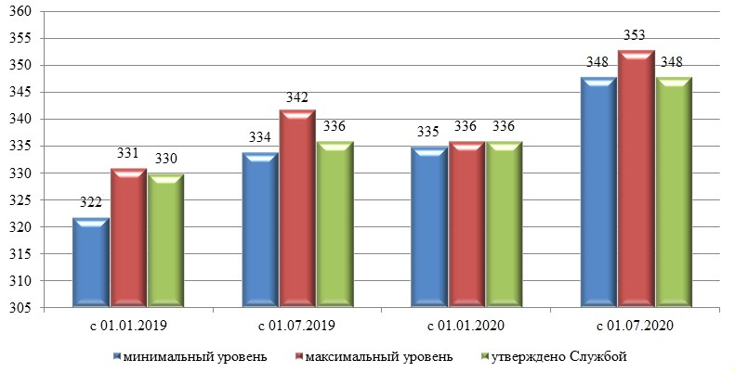
Для сельского населения и населения, проживающего в домах, оборудованных электроплитами, тарифы установлены с максимально возможным понижающим коэффициентом 0,7.

Тарифы на электрическую энергию для населения
Чувашской Республики на 2019−2020 годы

Категория потребителей | Размер тарифа, рублей/кВт·ч |  |  | Изменение тарифа
 | с  01.07.2019  по 31.12.2019 | с  01.01.2020  по 30.06.2020 | с  01.07.2020  по 31.12.2020 | с 1 января 2020 г. | с 1 июля 2020 г.
Городское население | 3,36 | 3,36 | 3,48 | 0 копеек  (0%) | 12 копеек  (3,6%)
Сельское население | 2,35 | 2,35 | 2,44 | 0 копеек  (0%) | 9 копеек  (3,8%)

2.3. Теплоснабжение

Государственная политика в сфере теплоснабжения направлена на обеспечение соблюдения общих принципов организации отношений в сфере теплоснабжения, в том числе на соблюдение баланса экономических интересов теплоснабжающих организаций и интересов потребителей.
Всего в 2019 году Госслужбой принято 130 тарифных решений. Количество организаций, в отношении которых произведено государственное регулирование тарифов в сфере теплоснабжения и горячего водоснабжения, снизилось на 7,4 % (с 68 организаций в 2018 году до 63 организаций в 2019 году).
В рамках тарифной кампании, проведенной в 2019 году, тарифы в сфере теплоснабжения на очередной период регулирования (2020 год) установлены с учетом предельных индексов изменения размера вносимой гражданами платы за коммунальные услуги в среднем по Чувашской Республике, утвержденных распоряжением Правительства Российской Федерации от 29 октября 2019 г. № 2556-р.
Государственное регулирование тарифов на тепловую энергию (мощность), производимую в режиме комбинированной выработки электрической и тепловой энергии источниками тепловой энергии с установленной генерирующей мощностью производства электрической энергии 25 МВт и более, осуществлено в соответствии с предельными минимальными и максимальными уровнями, утвержденными приказом ФАС России от 11 октября 2019 г. № 1334/19 «Об установлении предельных минимальных и максимальных уровней тарифов на тепловую энергию (мощность), производимую в режиме комбинированной выработки электрической и тепловой энергии источниками тепловой энергии с установленной генерирующей мощностью производства электрической энергии 25 мегаватт и более, на 2020 год».
При формировании экономически обоснованного объема финансовых средств, необходимого организации для осуществления поставки тепловой энергии, расходы на покупку топлива составляют в среднем от 37 до 40%. Особого внимания при установлении тарифов требует учет удельного расхода условного топлива на производство 1 Гкал и технологических потерь тепловой энергии при ее передаче по тепловым сетям.
Приказами Министерства строительства, архитектуры и жилищно-коммунального хозяйства Чувашской Республики 12 организациям утверждены нормативы технологических потерь при передаче тепловой энергии по тепловым сетям на 2020 год,
8 организациям – нормативы удельного расхода топлива при производстве тепловой энергии.
Приказами Министерства энергетики Российской Федерации утверждены нормативы технологических потерь при передаче тепловой энергии по тепловым сетям для ООО «ЭнергоСистемы», нормативы удельного расхода топлива при производстве тепловой энергии источниками тепловой энергии в режиме комбинированной выработки электрической и тепловой энергии с установленной мощностью производства электрической энергии 25 МВт и более на 2019–2023 годы для станций ПАО «Т Плюс».
При установлении тарифов на 2020 год учтена потребность в средствах на реализацию инвестиционных программ регулируемых организаций по следующим муниципальным образованиям:

М | Наименование инвестиционной программы | Основание
Ибресинский район | Инвестиционная программа МП «ДЕЗ ЖКХ Ибресинского района» на 2020–2024 годы в размере  12500,0 тыс. рублей, источник финансирования – прибыль, в том числе:  на 2020 год – 2500,0 тыс. рублей;  рост тарифа на тепловую энергию для предприятия с 1 июля 2020 г. – 1,28%. | приказ Министерства строительства, архитектуры и жилищно-коммунального хозяйства Чувашской Республики от  19 июля 2019 г. № 03/1-03/557
г. Канаш | Инвестиционная программа «Модернизация системы теплоснабжения муниципального предприятия «Управляющая компания жилищно-коммунального хозяйства» муниципального образования «город Канаш Чувашской Республики» на 2016–2023 годы» в размере 318407,67 тыс. рублей, источник финансирования – амортизационные отчисления, прибыль, средства республиканского бюджета, прочие источники, привлеченные средства, в том числе:  на 2019 год – 38665,87 тыс. рублей;  рост тарифа на тепловую энергию для предприятия с 1 января 2019 г. – 1,7%, с 1 июля 2019 г. – 3,2%;  на 2020 год – 34659,14 тыс. рублей;  рост тарифа на тепловую энергию для предприятия с 1 июля 2020 г. – 2,62%. | приказ Министерства строительства, архитектуры и жилищно-коммунального хозяйства Чувашской Республики от  20 октября 2015 г. № 03/1-03/610
г. Чебоксары | Инвестиционная программа муниципального унитарного предприятия «Теплосеть» муниципального образования города Чебоксары – столицы Чувашской Республики по развитию тепловых сетей в г. Чебоксары на 2020-2022 годы  на 2020 год – 8075,95 тыс. рублей;  рост тарифа на тепловую энергию для предприятия с 1 июля 2020 г. – 5,17%. | приказ Министерства строительства, архитектуры и жилищно-коммунального хозяйства Чувашской Республики от  24 октября 2019 г. № 03/1-03/849
г.Новочебоксарск | Инвестиционная программа муниципального унитарного предприятия «Коммунальные сети города Новочебоксарска» по развитию муниципальных систем теплоснабжения города Новочебоксарска Чувашской Республики на 2020-2024 годы  на 2020 год – 24721,97 тыс. рублей;  рост тарифа на тепловую энергию для предприятия с 1 июля 2020 г. – 3,59%. | приказ Министерства строительства, архитектуры и жилищно-коммунального хозяйства Чувашской Республики от  24 октября 2019 г. № 03/1-03/849

Тарифы на горячую воду установлены для
27 теплоснабжающих организаций, оказывающих услуги на территории 14 муниципальных образований, тарифы на теплоноситель – для 3 теплоснабжающих организаций, оказывающих услуги на территории 3 муниципальных образований.
Для 26 организаций, осуществляющих горячее водоснабжение с использованием закрытой системы горячего водоснабжения, утверждены производственные программы.
С июля 2017 года региональным и местным властям предоставлено право внедрять целевую модель рынка тепловой энергии на территории муниципальных образований, позволяющую определять цены на тепловую энергию на свободной договорной основе в рамках предельных уровней цен на тепловую энергию (мощность), рассчитанных региональными органами регулирования.
Предельный уровень цены не зависит от затрат теплоснабжающих и теплосетевых организаций (как в действующей модели), он определяется методом бенчмаркинга.
Установление цены производства тепловой энергии при использовании такого метода предполагается на уровне, не превышающем стоимости тепловой энергии, производимой современной и технологически эффективной котельной.
Службой в целях информирования теплоснабжающих организаций, теплосетевых организаций и потребителей произведен расчет предельных уровней цен на тепловую энергию (мощность) по муниципальным образованиям республики. Предельные уровни цен на тепловую энергию (мощность) размещены на официальном сайте Службы.

2.4. Водоснабжение и водоотведение

Государственная политика в сфере водоснабжения и водоотведения направлена на обеспечение бесперебойного и качественного водоснабжения и водоотведения, снижения негативного воздействия на водные объекты путем повышения качества очистки сточных вод, обеспечения доступности и развития централизованных систем холодного водоснабжения и водоотведения за счет повышения эффективности деятельности организаций и развития эффективных форм управления этими системами, привлечения инвестиций и развития кадрового потенциала организаций, осуществляющих холодное водоснабжение и (или) водоотведение.
В соответствии с постановлением Правительства Российской Федерации от 29 июля 2013 г. № 641 «Об инвестиционных и производственных программах организаций, осуществляющих деятельность в сфере водоснабжения и водоотведения» в 2019 году приказами Службы утверждены 110 производственных программ для 63 организаций, осуществляющих регулируемые виды деятельности в сфере холодного водоснабжения и водоотведения.
Утвержденные производственные программы включают мероприятия, направленные на осуществление текущей (операционной) деятельности регулируемых организаций и на поддержание объектов централизованных систем холодного водоснабжения и (или) водоотведения в состоянии, соответствующем установленным требованиям технических регламентов, за исключением строительства, реконструкции и модернизации таких объектов.
В 2019 году принято 110 тарифных решений для 63 организаций, оказывающих услуги в сфере холодного водоснабжения и водоотведения, в рамках тарифной кампании на 2020 год – 101 тарифное решение.

Наименование  организации /  наименование услуги | Финансовые потребности, необходимые для реализации инвестиционной программы, учтенные при утверждении тарифов,  тыс. рублей |  |  |  |  |  |  | Справочно
 |  |  |  |  |  |  |  | Доля инвестиционной составляющей в тарифах, % |  |  |  | Рост тарифов, %
 |  |  |  |  |  |  |  |  |  |  |  | с 1 июля 2018 г.  к  декабрю 2017 г. |  | с 1 января 2019 г.  к  декабрю 2018 г. |  | с 1 июля 2019 г.  к  январю 2019 г.
 | 2018 год | 2019 год | изменение
 |  |  | (+,-) |  |  |  | % | 2018 год |  | 2019 год
АО «Водоканал» (г. Чебоксары)
Питьевая вода | 21799,8 | 43160,5 |  | 21360,7 |  |  | 198 | 3,9 |  | 7,6 |  | 3,9 |  | 1,7 |  | 2,1
Водоотведение | 32117,5 | 51331,2 |  | 19213,7 |  |  | 160 | 5,6 |  | 8,6 |  | 3,9 |  | 1,7 |  | 1,9
МУП «Коммунальные сети г. Новочебоксарска»
Питьевая вода | 16930,7 | 16674 |  | -256,7 |  | 98 |  | 10,6 |  | 10,7 |  | 3,5 |  | 1,7 |  | 1,9
Техническая вода | 9067,7 | 6643 |  | -2424,7 |  | 73 |  | 9,3 |  | 6,8 |  | 0 |  | -1,1 |  | -1,8
Водоотведение | 4053,8 | 3349,5 |  | -704,2 |  | 83 |  | 5,1 |  | 4,2 |  | 3,3 |  | 1,7 |  | 1,9
ГУП ЧР «Биологические очистные сооружения» Минстроя Чувашии
(г. Новочебоксарск)
Водоотведение (очистка сточных вод) | 101231 | 119450 |  |  | 18219 |  | 118 |  | 35,9 |  | 41,1 |  | 3,5 |  | 1,7 | 3,3
МУП «Водоканал» МО город Канаш ЧР
Питьевая вода | 2748,7 | 4684,4 |  |  | 1935,7 |  | 170 |  | 5,3 |  | 8,5 |  | 12 |  | 0 | 1,9

2.5. Обращение с твердыми коммунальными отходами

В Чувашской Республике с установлением единого тарифа на услуги регионального оператора в сфере обращения с твердыми коммунальными отходами с 1 октября 2018 г. обеспечен переход на новую систему обращения с твердыми коммунальными отходами (далее – ТКО).
На основании конкурсного отбора и в соответствии с Соглашением об организации деятельности по обращению с ТКО от 27 апреля 2018 г., заключенным с Министерством строительства, архитектуры и жилищно-коммунального хозяйства Чувашской Республики, на территории Чувашской Республики статусом регионального оператора по обращению с ТКО наделено ООО «МВК «Экоцентр».
Согласно п. «а» пункта 2 статьи 1 Федерального закона от 26 июля 2019 г. № 211-ФЗ «О внесении изменений в главы 21 и 25 части второй Налогового кодекса Российской Федерации» операции по реализации услуг по обращению с ТКО, оказываемые региональными операторами по обращению с ТКО, освобождаются от обложения налогом на добавленную стоимость (далее – НДС), в случае, если в отношении данных услуг органом, осуществляющим государственное регулирование тарифов, утвержден предельный единый тариф без учета НДС.
По заявлению регионального оператора по обращению с ТКО на территории Чувашской Республики расходы, учтенные при формировании единых тарифов регионального оператора на услугу по обращению с ТКО, рассчитаны с учетом входного НДС, тарифы установлены в рублях за тонну в конструкции «НДС не облагается», с учетом положений п. 7 Основ ценообразования в области обращения с ТКО, утвержденных постановлением Правительства Российской Федерации от 30.05.2016 № 484, о непревышении величины тарифов без учета НДС в первом полугодии 2020 г. над величиной соответствующих тарифов без учета НДС во втором полугодии 2019 г. и письма ФАС России от 07.11.2019 № ВК/97394/19 в следующих размерах:

с 01.01.2020 по 30.06.2020 - 3 556,55 руб., со снижением на 16,7 % по отношению к декабрю 2019 г.;
с 01.07.2020 по 31.12.2020 - 4 296,53 руб., с ростом на 0,7% по отношению к декабрю 2019 г.
На территории Чувашской Республики деятельность по захоронению и обработке ТКО осуществляют 14 операторов.
Для организаций, осуществляющих регулируемые виды деятельности в сфере обращения с ТКО, приказами Службы утверждены производственные программы, включающие мероприятия в рамках текущей (операционной) деятельности организаций, а также обеспечивающие поддержание объектов обработки, обезвреживания и захоронения ТКО в состоянии, соответствующем установленным требованиям технических регламентов.
Расчетный размер платы за услуги по обращению с ТКО (с учетом утвержденных Минстроем Чувашии нормативов накопления ТКО для жилых зданий городов республиканского и районного значений, поселков городского типа - 1,97 куб.м/чел. или 213,06 кг/чел. в год, для жилых зданий сельских населенных пунктов - 1,57 куб.м/чел. или 160,47 кг/чел. в год) с 1 января 2020 г. составляет:
для жилых зданий городов республиканского и районного значений, поселков городского типа - 63,15 руб. на человека;
для жилых зданий сельских населенных пунктов - 47,56 руб. на человека.

2.6. Ограничение повышения размера вносимой гражданами платы
за коммунальные услуги

В соответствии с Жилищным кодексом Российской Федерации ограничивается прирост платы за коммунальные услуги.
Указом Главы Чувашской Республики от 15 декабря 2018 г. № 149, с изменениями, внесенными Указом Главы Чувашской Республики от 9 декабря 2019 г. № 144 (далее – Указ), утверждены предельные (максимальные) индексы изменения размера вносимой гражданами платы за коммунальные услуги (далее – предельные индексы), в муниципальных образованиях Чувашской Республики, а также обоснования величины установленных предельных индексов на 2020 – 2023 гг. и обоснование их величин на первое и второе полугодия 2020 г.
Предельные индексы рассчитаны на основании утверждённых Правительством Российской Федерации индексов изменения размера платы за коммунальные услуги, вносимой гражданами, в среднем по субъектам Российской Федерации.
Так, на 2020 год для Чувашской Республики индексы в среднем установлены:
с 1 января в размере 0%;
с 1 июля – 3,6%.
Правительством Российской Федерации утверждено также предельно допустимое отклонение от индексов, установленных по Чувашской Республике:
с 1 января в размере 0%;
с 1 июля – 2%.
Таким образом, максимальное изменение размера платы граждан за коммунальные услуги в отдельных муниципальных образованиях Чувашской Республики с 1 июля 2020 г. ограничено индексом 5,6%.
Принятым Указом утверждены предельные (максимальные) индексы изменения размера вносимой гражданами платы за коммунальные услуги в муниципальных образованиях Чувашской Республики (далее – предельные индексы) на 2020 год с указанием конкретных размеров и на 2021–2023 гг. в виде формулы, а также дано обоснование величины предельных индексов на 2020 год.
В соответствии с Указом предельные индексы установлены с 1 января 2020 года в размере 0%, с 1 июля 2020 года в следующих размерах:
по 269 муниципальным образованиям – до 3,6%;
по 16 муниципальным образованиям – до 3,9% (по наиболее невыгодному для потребителей приросту платы за услугу электроснабжения в отсутствие газоснабжения);
по 11 муниципальным образованиям – до 5,6% (по наиболее невыгодному для потребителей приросту платы за коммунальные услуги в связи с установлением экономически обоснованных тарифов).
Изменение размера платы граждан за коммунальные услуги в среднем во всех муниципальных образованиях Чувашской Республики с 1 июля 2020 г. не превысит установленное Правительством Российской Федерации ограничение, равное 3,6%.
Служба ежемесячно осуществляет мониторинг соблюдения предельных индексов изменения размера вносимой гражданами платы за коммунальные услуги по всем муниципальным образованиям республики по разработанным ФАС России шаблонам OREP.KU, анализируя все возможные виды благоустройства жилых помещений и поставщиков коммунальных ресурсов.
По результатам мониторинга во всех муниципальных образованиях Чувашской Республики изменение размера платы граждан за коммунальные услуги за 2019 год произошло в рамках предельных значений на соответствующий период.
Коммунальные услуги являются жизненно важными и должны быть доступны для всех. Поэтому наряду с государственным регулированием тарифов, ограничением платы граждан за коммунальные услуги и контролем за величиной затрат коммунальных предприятий реализуются меры социальной адресной поддержки нуждающихся граждан и семей.

2.7. Технологическое присоединение к системе коммунальной инфраструктуры

Регулирование платы за технологическое присоединение
к электрическим сетям
Во исполнение поручения Правительства Российской Федерации по повышению доступности энергетической инфраструктуры продолжается работа по повышению доступности технологического присоединения к электрическим сетям.
На 2020 год Службой утверждены стандартизированные тарифные ставки для
32 территориальных сетевых организаций.
Рост установленной стандартизированной тарифной ставки С1 за одно технологическое присоединение к электрическим сетям, не включающее в себя строительство и реконструкцию объектов электросетевого хозяйства, на 2020 год по сравнению с 2019 годом в Чувашской Республике составил 7,8%.
В 2019 году для 1 сетевой организации установлена плата за технологическое присоединение к территориальным распределительным сетям по индивидуальному проекту.

Регулирование тарифов на подключение (технологическое присоединение)
к централизованным системам холодного водоснабжения и водоотведения

На 2020 год Службой установлены тарифы на подключение (технологическое присоединение) к централизованным системам холодного водоснабжения и водоотведения для 16 ресурсоснабжающих организаций исходя из ставок тарифов:
- за подключаемую (технологически присоединяемую) нагрузку к централизованным системам холодного водоснабжения и водоотведения;
- за расстояние от точки подключения (технологического присоединения) объекта заявителя до точки подключения водопроводных и канализационных сетей к объектам централизованных систем водоснабжения и водоотведения.
Изменение средневзвешенных ставок тарифов за подключаемую (технологически присоединяемую) нагрузку по сравнению с уровнем 2019 года составило:
- к централизованным системам холодного водоснабжения снижение на 4,2% (в том числе для АО «Водоканал» рост на 1,4%);
- к централизованным системам водоотведения рост на 17,4% (в том числе для АО «Водоканал» – на 3,0%).
В 2019 году для 3 ресурсоснабжающих организаций установлена плата за подключение (технологическое присоединение) к централизованной системе холодного водоснабжения по индивидуальному проекту.

Регулирование платы за подключение (технологическое присоединение)
к системе теплоснабжения

На 2020 год Службой плата за подключение (технологическое присоединение) к системам теплоснабжения установлена для МУП «Теплосеть» муниципального образования города Чебоксары – столицы Чувашской Республики.

Регулирование платы за технологическое присоединение газоиспользующего оборудования к газораспределительным сетям

Службой на 2020 год установлены плата за технологическое присоединение газоиспользующего оборудования к газораспределительным сетям и (или) стандартизированные тарифные ставки, определяющие ее величину.
Плата для потребителей, максимальный расход газа газоиспользующего оборудования которых не превышает 15 куб. м/час (для заявителей, намеревающихся использовать газ для целей предпринимательской деятельности) и 5 куб. м/час (для прочих заявителей), на 2020 год установлена в размере экономически обоснованных затрат. В результате на 2020 год установлена плата за технологическое присоединение к газораспределительным сетям газоиспользующего оборудования с максимальным расходом газа, не превышающим:
15 куб. м/час (с учетом расхода газа ранее подключенного в данной точке подключения газоиспользующего оборудования заявителя), в размере 33677,67 рубля без НДС (в 2019 году 20262,88 рубля без НДС);
5 куб. м/час (с учетом расхода газа ранее подключенного в данной точке подключения газоиспользующего оборудования заявителя), в размере 18148,19 рубля с НДС (в 2019 году плата составляла 11131,87 рубля с НДС).
В 2019 году установлены размеры платы за технологическое присоединение газоиспользующего оборудования к сетям газораспределения акционерного общества «Газпром газораспределение Чебоксары» по 5 индивидуальным проектам.

2.8. Мониторинг выполнения инвестиционных программ и
планов ремонтных работ

Во исполнение указа Президента Чувашской Республики от 7 октября 2011 г. № 89 «О дополнительных мерах по обеспечению и защите прав и законных интересов населения Чувашской Республики при предоставлении жилищно-коммунальных услуг» Службой проводится мониторинг выполнения инвестиционных программ и планов ремонтных работ организациями в сфере электро-, тепло-, водоснабжения, водоотведения за счет регулируемых тарифов.
В результате реализации инвестиционных программ обновляются сети и оборудование, строятся новые сети и объекты, соответственно, сокращаются перебои в снабжении населения коммунальными ресурсами, удовлетворяется спрос на электрическую и тепловую энергию, водоснабжение и водоотведение, снижается экологическая нагрузка на окружающую среду.
Объем фактического выполнения инвестиционных программ за 2018–2019 годы

Сфера регулируемой деятельности | Предусмотрено в тарифах |  | Фактически  освоено,  млн. рублей | Освоено, %
 | количество  организаций | сумма,  млн. рублей
2018 год
Электроэнергетика | 18 | 560,73 | 477,72 | 85,2
Теплоснабжение | 4 | 109,81 | 33,10 | 30,1
Водоснабжение, водоотведение | 6 | 451,50 | 448,37 | 99,3
Утилизация отходов | 1 | 72,08 | 72,08 | 100,0
Итого за 2018 год | 29 | 1194,12 | 1031,27 | 86,4
2019 год
Электроэнергетика | 19 | 566,562 | 482,797 | 85,2
Теплоснабжение | 2 | 31,110 | 22,695 | 73,0
Водоснабжение, водоотведение | 4 | 315,519 | 317,654 | 100,1
Утилизация отходов | 1 | 72,076 | 72,076 | 100,0
Итого за 2019 год | 26 | 985,267 | 895,222 | 90,7

В 2020 году подведены итоги мониторинга ремонтных работ, выполненных в
2019 году за счет тарифных источников.
Объем фактически выполненных ремонтных работ за 2019 год

Сфера регулируемой деятельности | Количество организаций | Утверждено при тарифном регулировании, млн. руб. | Фактически  освоено, млн. руб. | Освоено, %
Электроэнергетика | 30 | 209,874 | 254,349 | 121,2
Теплоснабжение | 69 | 626,131 | 683,263 | 109,1
Водоснабжение | 48 | 49,040 | 65,659 | 133,9
Водоотведение | 38 | 36,746 | 33,638 | 91,54
Утилизация отходов | 9 | 3,897 | 1,457 | 37,39

По итогам невыполнения инвестиционных программ за 2019 год Службой будет скорректирована необходимая валовая выручка ресурсоснабжающих организаций при установлении (цен) тарифов на 2021 год.

2.9. Транспорт
Перевозки пассажиров и багажа всеми видами общественного транспорта
в городском и пригородном сообщении (кроме железнодорожного транспорта),
автомобильным транспортом по внутриреспубликанским маршрутам

Согласно Закону Чувашской Республики от 29 декабря 2003 г. № 48 «Об организации пассажирских перевозок автомобильным транспортом в Чувашской Республике» тарифы на перевозки пассажиров по межмуниципальным маршрутам устанавливает Кабинет Министров Чувашской Республики, по муниципальным маршрутам – органы местного самоуправления.
Действующие тарифы на перевозки пассажиров и багажа автомобильным транспортом по межмуниципальным маршрутам регулярных перевозок в границах Чувашской Республики установлены постановлением Кабинета Министров Чувашской Республики от 10 мая 2018 г. № 160 «О регулируемых тарифах на перевозки пассажиров и багажа автомобильным транспортом по межмуниципальным маршрутам регулярных перевозок в границах Чувашской Республики»:
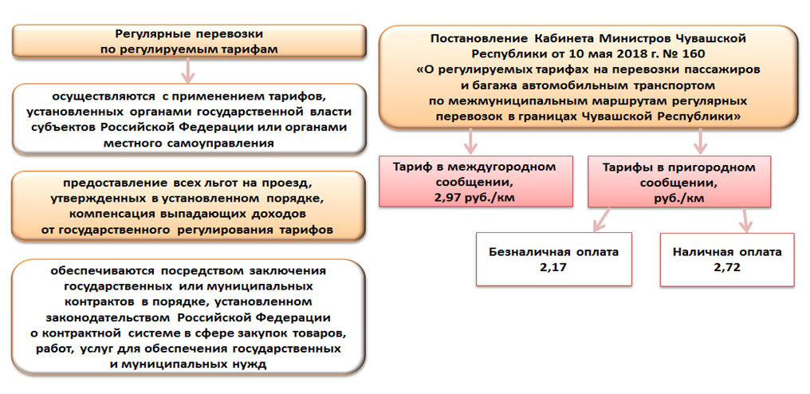

Перевозки пассажиров железнодорожным транспортом
в пригородном сообщении

В Чувашской Республике пригородные железнодорожные перевозки с начала 2011 года выполняет пригородная пассажирская компания акционерное общество «Содружество» (далее – АО «Содружество»).
Постановлением Кабинета Министров Чувашской Республики от 11 декабря 2019 г. № 528 «О тарифах на перевозки пассажиров железнодорожным транспортом общего пользования в пригородном сообщении» (далее – постановление № 528), которое вступило в силу с 1 января 2020 года, установлен тариф на перевозки пассажиров железнодорожным транспортом общего пользования в пригородном сообщении, осуществляемые акционерным обществом «Содружество» на территории Чувашской Республики (далее – перевозки), в размере 3,20 руб. за один километр, а также экономически обоснованный уровень тарифа (далее – ЭОУТ) на перевозки – 7,62 руб. за один километр.
Постановлением № 528 установленный на 2019 год ЭУОТ снижен на 1,55 процента.
С учетом Прогноза социально-экономического развития Российской Федерации на период до 2024 года, которым рост тарифов на перевозки пассажиров железнодорожным транспортом в 2020 году ограничен 3,5 процента, рост тарифа на перевозки составил 3,2 процента.

Тарифы на перевозки пассажиров железнодорожным транспортом в пригородном сообщении в Чувашской Республике в 2019, 2020 гг., руб.

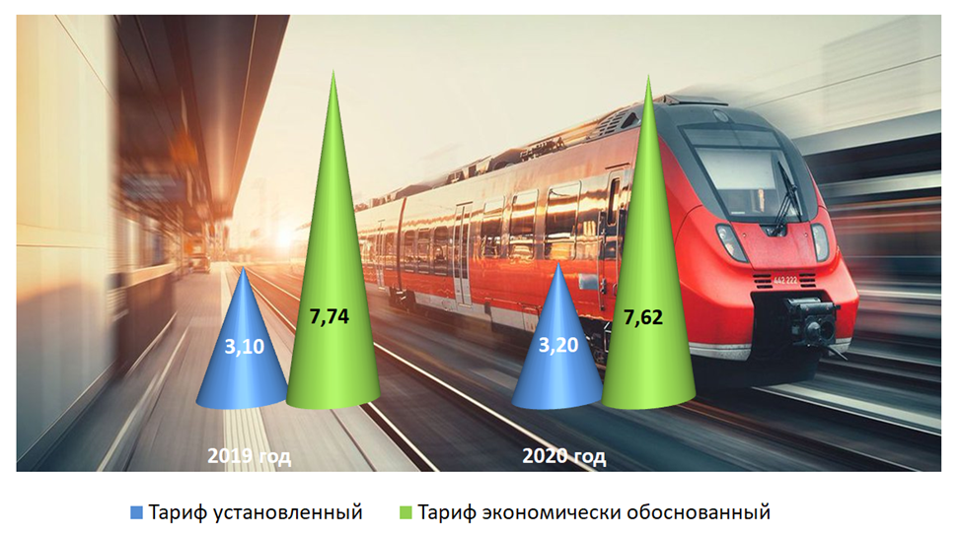

При установленных постановлением № 528 тарифах расчетные плановые выпадающие доходы АО «Содружество» на 2020 год составляют 79,7 млн. рублей.
Разница между тарифом для населения и экономически обоснованным уровнем тарифа возмещается перевозчику за счет субсидий из республиканского бюджета Чувашской Республики.
В интересах и для удобства пассажиров постановлением № 528 предусмотрено округление стоимости проезда до целого рубля.

Перемещение и хранение задержанных транспортных средств

Тарифы на перемещение задержанных транспортных средств на специализированную стоянку и на хранение задержанных транспортных средств в соответствии с частью 11 статьи 27.13 Кодекса Российской Федерации об административных правонарушениях, приказом Федеральной антимонопольной службы от 15 августа 2016 г. № 1145/16 «Об утверждении Методических указаний по расчету тарифов на перемещение и хранение задержанных транспортных средств и установлению сроков оплаты» (далее – Методические указания), установлены постановлением Службы от 26.02.2019 № 3-1/п «О тарифах на перемещение задержанных транспортных средств на специализированную стоянку и на хранение задержанных транспортных средств».
Пунктом 4 Методических указаний определено, что тарифы на перемещение задержанных транспортных средств на специализированную стоянку и на хранение задержанных транспортных средств (далее – тарифы) устанавливаются по результатам торгов (аукцион на понижение цены) по выбору исполнителя услуг. Начальной максимальной ценой таких торгов является базовый уровень тарифов, определенный органами регулирования в соответствии с положениями Методических указаний. В случае признания торгов несостоявшимися орган регулирования устанавливает тариф в размере не выше определенного базового уровня.
Для проведения торгов (аукциона на понижение цены) по выбору исполнителя услуг Службой направлен в Минтранс Чувашии приказ Государственной службы Чувашской Республики по конкурентной политике и тарифам Службы от 14 ноября 2018 г. № 01/06-1055 «О базовом уровне тарифов на перемещение и хранение задержанных транспортных средств на 2018 – 2021 годы».
В рамках полномочий 29 декабря 2018 г. Минтранс Чувашии провел аукционы на право заключения договоров на осуществление деятельности по перемещению задержанных транспортных средств на специализированную стоянку и на право заключения договоров на осуществление деятельности по хранению задержанных транспортных средств, в результате которых определены победители.
Протоколы заседания аукционной комиссии по проведению аукционов на право заключения договоров на осуществление деятельности по перемещению задержанных транспортных средств на специализированную стоянку и на право заключения договоров на осуществление деятельности по хранению задержанных транспортных средств по третьему этапу – определению победителя представлены в Службу для установления тарифов.
На основании названных протоколов Службой подготовлено постановление Службы от 26.02.2019 № 3-1/п, в котором указаны победители аукционов и тарифы, определенные в ходе аукционов в разрезе муниципальных районов и городских округов.
Технический осмотр транспортных средств

Постановлением Кабинета Министров Чувашской Республики от 10 июля 2014 г. № 230 «О предельных размерах платы за проведение технического осмотра транспортных средств» установлены единые по Чувашской Республике предельные размеры платы за проведение технического осмотра транспортных средств, которое действовало также и в 2019 году:
№ п/п | Категория транспортного средства | Предельный размер платы, рублей*
 | М₁ | 430,00
 | М₂** | 770,00
 | М₃** | 930,00
 | N₁ | 460,00
 | N₂ | 900,00
 | N₃ | 920,00
 | O₁, O₂ | 360,00
 | O₃, O₄ | 630,00
 | L | 140,00
 | Городской наземный электрический транспорт | 714,00

* Без дополнительного предъявления НДС.

** Предельные размеры платы за проведение технического осмотра транспортных средств категорий М₂, М₃ не распространяются на городской наземный электрический транспорт.
Услуги, оказываемые в аэропорту

Постановлением Службы от 11 декабря 2019 г. № 120-23/п «Об установлении тарифов и сборов на услуги в аэропорту г. Чебоксары, оказываемые обществом с ограниченной ответственностью «Международный Аэропорт Чебоксары» установлены предельные максимальные аэропортовые тарифы и сборы за обслуживание воздушных судов юридических лиц, зарегистрированных на территории Российской Федерации, или граждан Российской Федерации, пользующихся услугами в аэропорту г. Чебоксары, и предельные максимальные аэропортовые сборы за обслуживание воздушных судов иностранных эксплуатантов. Установленные тарифы и сборы для ООО «МАЧ» выше ранее действующих показателей на 3,0%, что на уровне прогнозного уровня инфляции на 2020 год.

Предельные максимальные аэропортовые тарифы и сборы
за обслуживание воздушных судов юридических лиц, зарегистрированных на территории Российской Федерации, или граждан Российской Федерации, пользующихся услугами в аэропорту г. Чебоксары, для общества с ограниченной
ответственностью «Международный Аэропорт Чебоксары»

№  п/п | Наименование тарифа, сбора | Единица  измерения | Размер тарифа, сбора
1. | Сбор за взлет-посадку (включая стоянку воздушных судов на аэродроме в течение 3-х часов после посадки для пассажирских и 6-ти часов для грузовых и грузопассажирских сертифицированных типов воздушных судов при наличии грузов (почты), подлежащих обработке (погрузке и/или выгрузке) в аэропорту посадки) | руб./т мвм<1> | 529,89
2. | Сбор за стоянку воздушных судов на аэродроме более 3-х часов после посадки для пассажирских и 6-ти часов для грузовых и грузопассажирских сертифицированных типов воздушных судов при наличии грузов (почты), подлежащих обработке (погрузке и/или выгрузке) в аэропорту посадки | % от сбора  за взлет-посадку за 1 час | 5,0
3. | Сбор за обеспечение авиационной безопасности | руб./т мвм | 261,21
4. | Сбор за предоставление аэровокзального комплекса:  на внутренних линиях  на международных линиях | руб./  взрослый пасс.<2> | 63,26  93,74
5. | Тариф за обслуживание пассажиров:  на внутренних линиях  на международных линиях | руб./убыва-ющий пасс. | 256,70  284,88
6. | Тариф за обеспечение заправки авиационным  топливом воздушного судна | руб./т | 1627,98
7. | Тариф за хранение авиационного топлива<3> | руб./т | 481,13

Предельные максимальные аэропортовые сборы
за обслуживание воздушных судов иностранных эксплуатантов
для общества с ограниченной ответственностью
«Международный Аэропорт Чебоксары»

№  п/п |  | Наименование сбора | Единица  измерения | Размер сбора
 | 1. | Сбор за взлет-посадку (включая стоянку воздушных судов на аэродроме в течение 3-х часов после посадки) | руб./т мвм<1> | 900,65
 | 2. | Сбор за обеспечение авиационной безопасности | руб./т мвм | 444,03
3. |  | Сбор за предоставление аэровокзального  комплекса | руб./  взрослый пасс.<2> | 165,88
4. |  | Сбор за стоянку (при стоянке более 3-х часов  после посадки) | % от сбора за взлет – посадку за сутки | 15,0

Примечания: 1. Установленные тарифы и сборы рассчитаны в соответствии с Методическими указаниями по вопросу государственного регулирования сборов и тарифов на услуги субъектов естественных монополий в аэропортах, утвержденными приказом Федеральной службы по тарифам от 31.10.2014 № 238-т/2 (зарегистрирован в Министерстве юстиции Российской Федерации 29.12.2014, регистрационный № 35469).
2. Установленные тарифы и сборы применяются согласно приказу Министерства транспорта Российской Федерации от 17.07.2012 № 241 «Об аэронавигационных и аэропортовых сборах, тарифах за обслуживание воздушных судов в аэропортах и воздушном пространстве Российской Федерации» (зарегистрирован в Министерстве юстиции Российской Федерации 03.08.2012, регистрационный № 25099).

Транспортные услуги, оказываемые на подъездных железнодорожных путях организациями промышленного железнодорожного транспорта и другими хозяйствующими субъектами независимо от организационно-правовой формы, за исключением организаций федерального железнодорожного транспорта

Согласно пункту 3 статьи 4 Федерального закона от 10 января 2003 г. № 17-ФЗ «О железнодорожном транспорте в Российской Федерации» государственное регулирование в области железнодорожного транспорта осуществляется органами государственной власти, на которые законодательством Российской Федерации возложены соответствующие функции.
Служба в соответствии с полномочиями, определенными постановлением Кабинета Министров Чувашской Республики от 13 августа 2009 г. № 265 «Вопросы Государственной службы Чувашской Республики по конкурентной политике и тарифам», устанавливает тарифы на транспортные услуги, оказываемые на подъездных железнодорожных путях организациями промышленного железнодорожного транспорта и другими хозяйствующими субъектами независимо от организационно-правовой формы, за исключением организаций федерального железнодорожного транспорта.
Всего Службой тарифы по указанному виду деятельности установлены для девяти хозяйствующих субъектов:
ПАО «Химпром»;
ПАО «Т Плюс» (на территории Чувашской Республики);
ОАО «Чувашметалл»;
ООО «Объединенное железнодорожное хозяйство»;
ИП Дельман А.И.;
ООО «Чебоксарская универбаза»;
ОАО «Трест 5»;
ООО «Железнодорожные услуги»;
ООО «Желдорремтехника».
В 2019 году пересмотрены тарифы для двух хозяйствующих субъектов.
Постановлением Службы от 16 июля 2019 г. № 21-8/п «Об установлении тарифа на транспортную услугу, оказываемую на подъездных железнодорожных путях индивидуальным предпринимателем Дельманом Александром Ильичом» установлен предельный максимальный тариф на транспортную услугу (пропуск вагонов по подъездным железнодорожным путям) в размере в размере 4671,84 руб. за вагон (без дополнительного предъявления НДС) (плановая рентабельность услуги 2,4%). Рост тарифа составил 30,6%, который обусловлен снижением вагонооборота на 39,6%.
Постановлением Службы от 6 ноября 2019 г. № 59-18/п «Об установлении тарифа на транспортную услугу, оказываемую на подъездных железнодорожных путях обществом с ограниченной ответственностью «Объединенное железнодорожное хозяйство» установлен предельный тариф на подачу и уборку вагонов в размере 102,63 руб./тонно-км (без НДС) (плановая рентабельность услуги 1%). Рост тарифа составил 30,2% , при этом индекс потребительских цен за период действия тарифа, установленного постановлением Службы от 24 февраля 2010 г. № 3-2/п, составляет 174,5 %.
Для прочих хозяйствующих субъектов в 2019 году тарифы не пересматривались.

2.10. Социальная сфера (потребительский рынок)

Лекарственные препараты, включенные в перечень жизненно необходимых и важнейших лекарственных препаратов

Во исполнение Федерального закона от 12 апреля 2010 г. № 61-ФЗ «Об обращении лекарственных средств» предельные размеры оптовых надбавок и предельные размеры розничных надбавок к фактическим отпускным ценам на лекарственные препараты, включенные в перечень жизненно необходимых и важнейших лекарственных препаратов, установлены постановлением Кабинета Министров Чувашской Республики от 9 декабря 2010 г. № 411 «О государственном регулировании цен на лекарственные препараты, включенные в перечень жизненно необходимых и важнейших лекарственных препаратов» в следующих значениях:

Виды предельных надбавок | Фактическая отпускная цена, установленная производителем лекарственных  препаратов  (без НДС), рублей | Предельная надбавка,  %
1. Лекарственные препараты, кроме наркотических и психотропных лекарственных препаратов
Предельная оптовая надбавка к фактической отпускной цене, установленной производителем лекарственных препаратов | до 50 включительно | 13,0
 | свыше 50 до 500 включительно | 11,5
 | свыше 500 | 10,0
Предельная розничная надбавка к фактической отпускной цене, установленной производителем лекарственных препаратов | до 50 включительно | 30,0
 | свыше 50 до 500 включительно | 26,0
 | свыше 500 | 20,0
2. Наркотические и психотропные лекарственные препараты
Предельная оптовая надбавка к фактической отпускной цене, установленной производителем лекарственных препаратов | до 50 включительно | 15,0
 | свыше 50 до 500 включительно | 13,5
 | свыше 500 | 11,5
Предельная розничная надбавка к фактической отпускной цене, установленной производителем лекарственных препаратов | до 50 включительно | 40,0
 | свыше 50 до 500 включительно | 35,0
 | свыше 500 | 25,0

Служба ежегодно во исполнение поручения Федеральной антимонопольной службы о предоставлении данных о предельных оптовых и предельных розничных надбавках к фактическим отпускным ценам производителей на жизненно необходимые и важнейшие лекарственные препараты (далее также – ЖНВЛП) в соответствии с Методикой определения органами исполнительной власти субъектов Российской Федерации предельных оптовых и предельных розничных надбавок к фактическим отпускным ценам производителей на жизненно необходимые и важнейшие лекарственные средства, утвержденной приказом ФСТ России от 11.12.2009 № 442-а, проводит анализ влияния установленных размеров оптовых и розничных надбавок к фактическим отпускным ценам производителей на ЖНВЛП на финансово-экономическое состояние хозяйствующих субъектов, реализующих ЖНВЛП.
Проведенный в 2019 году анализ влияния установленных размеров оптовых надбавок на финансово-экономическое состояние организаций показал, что в 2018 году во всех 4 хозяйствующих субъектах, представивших информацию, фактически применяемые средние оптовые надбавки сложились в размерах ниже установленных предельных размеров оптовых надбавок, в результате чего в 2018 году полученные доходы не обеспечили трем организациям возмещение издержек обращения и получение прибыли, одна организация получила прибыль от оптовой реализации ЖНВЛП, кроме наркотических и психотропных лекарственных препаратов.
Проведенный анализ влияния установленных размеров розничных надбавок на финансово-экономическое состояние 23 представивших информацию организаций, имеющих лицензии на осуществление фармацевтической деятельности в розничной торговле, показал следующее.
В 2018 году ввиду высокой конкуренции фактические применяемые средние розничные надбавки сложились в размерах ниже установленных предельных размеров розничных надбавок, в результате чего полученные доходы не обеспечили тринадцати организациям возмещение издержек обращения и получение прибыли. В то же время десять организаций получили прибыль от реализации ЖНВЛП, кроме наркотических и психотропных лекарственных препаратов.
Следует отметить, что самые низкие фактические надбавки, приводящие к убыточности, применялись в федеральных аптечных сетях ООО «Ригла», ООО «Добрый аптекарь», ООО «МЕГА ФАРМ ПОВОЛЖЬЕ», которые повлияли на снижение средних надбавок по региону в целом. Средний размер розничной надбавки к ценам на ЖНВЛП без учета названных организаций составил по Чувашской Республике 21%, включая названные аптечные сети – 14,0%.
Проведенный анализ влияния установленных размеров оптовых надбавок к фактическим отпускным ценам, установленным производителями лекарственных препаратов, на наркотические и психотропные ЖНВЛП, на финансово-экономическое состояние ГУП Чувашской Республики «Фармация» Минздрава Чувашии показал, что в 2018 году применялись оптовые надбавки на уровне установленных предельных размеров надбавок. Полученные доходы не обеспечили предприятию возмещение издержек обращения и получение прибыли. На 2019 год повышение надбавок предприятие не планирует.
Проведенный анализ влияния установленных размеров розничных надбавок к фактическим отпускным ценам, установленным производителями лекарственных препаратов, на наркотические и психотропные ЖНВЛП, на финансово-экономическое состояние предприятия показал, что в 2018 году фактически применялись розничные надбавки в пределах установленных размеров надбавок, в результате чего в 2018 году полученные доходы обеспечили названному предприятию возмещение издержек обращения и получение прибыли.
С учетом изложенного предельные размеры оптовых надбавок и предельные размеры розничных надбавок к фактическим отпускным ценам, установленным производителями лекарственных препаратов, на ЖНВЛП, установленные постановлением Кабинета Министров Чувашской Республики от 9 декабря 2010 г. № 411 «О государственном регулировании цен на лекарственные препараты, включенные в перечень жизненно необходимых и важнейших лекарственных препаратов», сохранены на действующем уровне.
Анализ за 2019 год будет проведен во втором полугодии 2020 года.

Наценки на продукцию (товары), реализуемую
на предприятиях общественного питания при общеобразовательных школах,
профтехучилищах, средних специальных и высших учебных заведениях

В соответствии с постановлением Правительства Российской Федерации от 7 марта 1995 г. № 239 «О мерах по упорядочению государственного регулирования цен (тарифов)» наценки на продукцию (товары), реализуемую на предприятиях общественного питания при общеобразовательных школах, профтехучилищах, средних специальных и высших учебных заведениях (далее – наценка), установлены постановлением Кабинета Министров Чувашской Республики от 1 декабря 2003 г. № 290 «О предельных размерах наценок общественного питания на продукцию (товары), реализуемую на предприятиях общественного питания при общеобразовательных школах, профтехучилищах, средних специальных и высших учебных заведениях» в следующих размерах:
при общеобразовательных школах, профтехучилищах, средних специальных учебных заведениях – 50%, а в случае финансирования части расходов из соответствующих бюджетов – 40%;
при высших учебных заведениях – 60%.
По итогам проведенного в 2019 году анализа деятельности хозяйствующих субъектов, осуществляющих реализацию продукции общественного питания в общеобразовательных организациях (далее – школы) в 2018 году, по материалам, представленным 18 хозяйствующими субъектами различных форм собственности, обслуживающими 99 учебных заведений, сделан следующий вывод: экономические основания для повышения установленного предельного размера наценки общественного питания отсутствуют.
Фактический уровень единых наценок общественного питания (включающий в себя и торговую надбавку, и наценку общественного питания) при реализации продукции общественного питания в 2018 году в школах составил от 0,6% до 42,9%, средняя наценка составила 38,8%. Деятельность семнадцати (94,4%) из восемнадцати анализируемых хозяйствующих субъектов была безубыточной или прибыльной, рентабельность составила от 0,0% до 11,0%. Один (5,6%) хозяйствующий субъект понес убытки.
По результатам анализа деятельности хозяйствующих субъектов, осуществляющих реализацию продукции общественного питания в профессиональных образовательных организациях, по материалам, представленным семнадцатью хозяйствующими субъектами, сделан вывод о том, что экономические основания для повышения установленного предельного размера наценки общественного питания отсутствуют.
Фактический уровень единых наценок общественного питания при реализации продукции общественного питания в учреждениях среднего профессионального образования составил в 2018 году от 0,0% до 65,8%, средняя наценка составила 39,7%.
Деятельность двенадцати (70,6%) из семнадцати анализируемых хозяйствующих субъектов была безубыточной или прибыльной, рентабельность составила от 0,0% до 32,5%.
Пять хозяйствующих субъектов (29,4%) понесли убытки от реализации продукции общественного питания в профессиональных образовательных организациях. В четырех из них высок уровень издержек производства, он составляет от 55,1% до 77,3%, что позволяет сделать вывод о неэффективной организации общественного питания, так как практика других организаций показывает, что для безубыточной деятельности издержки производства должны составлять не более 50,0% к себестоимости, либо о недостоверности представленных данных.
Анализ деятельности хозяйствующих субъектов, осуществляющих реализацию продукции общественного питания в образовательных организациях высшего образования в 2018 году, по материалам, представленным шестью хозяйствующими субъектами, позволил сделать следующий вывод: при наличии обращений со стороны хозяйствующих субъектов имеются экономические основания для увеличения предельного размера наценки.
В 2018 году при реализации продукции общественного питания в образовательных организациях высшего образования четыре хозяйствующих субъекта (66,7%) из шести, применяя наценку общественного питания в установленном пределе, получили убыток.
Средний размер применяемой наценки составил 50,9% со средней рентабельностью «минус» 12,4%, для безубыточности деятельности наценка общественного питания должна составлять 69,7%.
В связи с убыточностью деятельности большинства организаций общественного питания, осуществляющих реализацию продукции общественного питания в учреждениях высшего профессионального образования, имеются основания для пересмотра в большую сторону предельного размера наценки общественного питания, установленного постановлением Кабинета Министров Чувашской Республики от 1 декабря 2003 г. № 290 «О предельных размерах наценок общественного питания на продукцию (товары), реализуемую на предприятиях общественного питания при общеобразовательных школах, профтехучилищах, средних специальных и высших учебных заведениях», в случае предоставления указанными организациями экономически обоснованных предложений о необходимости увеличения предельного размера наценки общественного питания.

Топливо твердое, реализуемое гражданам, управляющим организациям, товариществам собственников жилья, жилищным, жилищно-строительным или иным специализированным потребительским кооперативам, созданным в целях удовлетворения потребностей граждан в жилье

Постановлением Службы от 5 декабря 2017 г. № 115-23/п «Об установлении цен на топливо твердое, реализуемое гражданам, управляющим организациям, товариществам собственников жилья, жилищным, жилищно-строительным или иным специализированным потребительским кооперативам, созданным в целях удовлетворения потребностей граждан в жилье» с учетом отсутствия предложений о пересмотре цен на топливо твердое на 2018 год установлены цены на каменный уголь и дрова на уровне декабря 2017 года:

№  пп | Вид продукции | Единица  измерения | Цена за единицу измерения,  в руб. (с НДС)
1. | Каменный уголь | 1 тонна | 3987,00
2. | Дрова длиной до 1,0 м:
2.1. | - хвойные, мягколиственные<*> | 1 скл. куб. м | 474,00
2.2. | - твердолиственные<*> | 1 скл. куб. м | 626,00
<*> - предельные максимальные цены.

В 2019 году предложений о пересмотре цен на топливо твердое не поступало.

2.11. Реализация контрольных функций

Служба наряду с функциями по государственному регулированию цен (тарифов) осуществляет региональный государственный контроль (надзор) в области регулируемых государством цен (тарифов), которые регулируются Кабинетом Министров Чувашской Республики и Службой, а также за соблюдением стандартов раскрытия информации регулируемыми организациями.
Ежегодные планы проведения плановых проверок юридических лиц и индивидуальных предпринимателей размещены в свободном доступе на официальном сайте Службы в информационно-телекоммуникационной сети «Интернет» по адресу: (www.tarif.cap.ru).
В целях осуществления регионального государственного контроля в соответствии с Федеральным законом от 26 декабря 2008 г. № 294-ФЗ «О защите прав юридических лиц и индивидуальных предпринимателей при осуществлении государственного контроля (надзора) и муниципального контроля» Службой на 2019 год запланировано 22 проверки, что больше чем на 2018 год на 2 проверки. Фактически в 2019 году проведена 21 проверка. В связи с прекращением осуществления регулируемого вида деятельности (производство продукции (товаров), реализуемых на предприятиях общественного питания при средних специальных учебных заведениях) из Плана проверок исключена проверка Государственного автономного профессионального образовательного учреждения Чувашской Республики «Чебоксарский техникум строительства и городского хозяйства» Министерства образования и молодежной политики Чувашской Республики. План исполнен на 100,0%.
В ходе 14-ти проверок (66,7% от общего количества проведенных проверок), при этом количество выявленных нарушений – 21.

Количество проверок, проведенных Службой, и их результаты, ед.
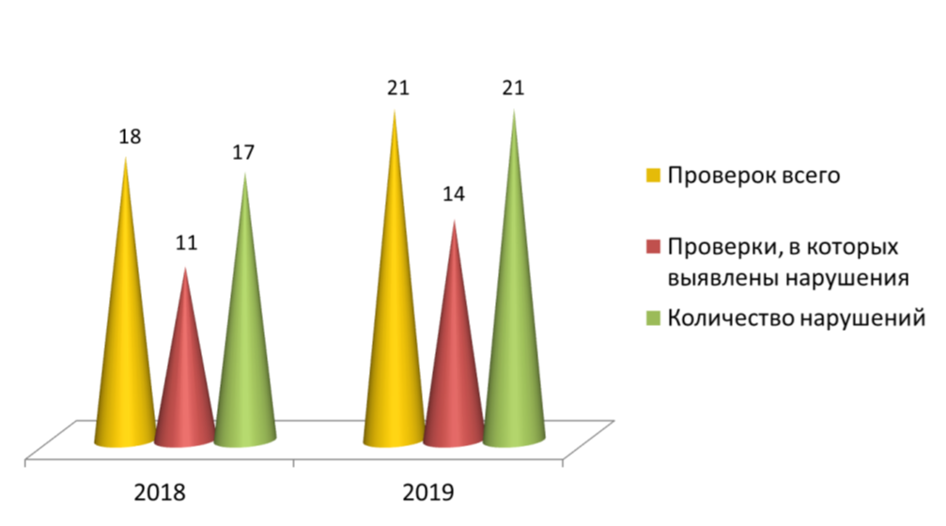
Хозяйствующим субъектам в течение 2019 года выдано 128 предписаний об устранении выявленных нарушений, в том числе 16 предписаний выдано по итогам проверок, 112 – в ходе систематического наблюдения и анализа за раскрытием информации ресурсоснабжающими организациями.

Количество предписаний, выданных Службой, ед.

В течение 2019 года руководителем Службы рассмотрено 169 дел об административном правонарушении, возбужденных специалистами Службы.
В течение 2019 года к административной ответственности с назначением наказания в виде административного штрафа привлечено 80 правонарушителей, в том числе 50 юридических лиц, 26 должностных лиц, 4 физических лица против 40 правонарушителей, в том числе 30 юридических лица, 9 должностных лица, 1 физическое лицо, привлеченных в течение 2018 года.

Количество правонарушителей, которым назначено наказание в виде административного штрафа, в ед.

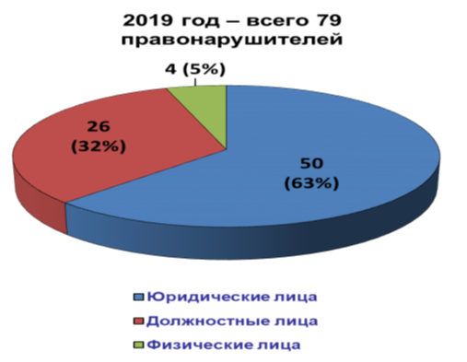
Общая сумма наложенных в 2019 году административных штрафов составила 7471 тыс. руб., что больше, чем в 2018 году в 1,8 раза, сумма уплаченных штрафов (взысканных) – 3878 тыс. руб., что в 2,1 раза больше показателя соответствующего периода прошлого года.

Суммы наложенных и уплаченных административных штрафов, в тыс. руб.
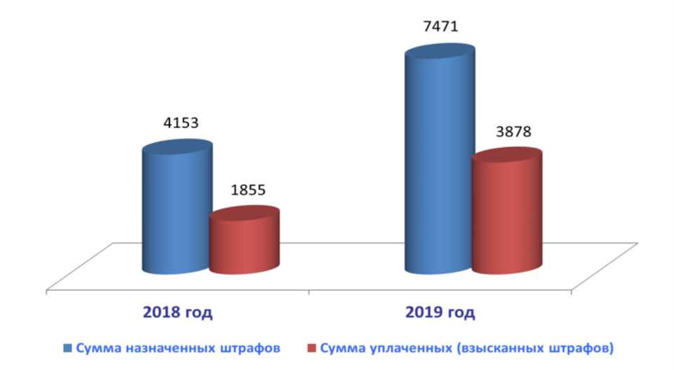
В течение 2019 года правонарушителями было обжаловано в Арбитражном суде Чувашской Республики 8 постановлений Службы.
Судом признано законными 2 постановления Службы о наложении штрафа в размере 50,0 тыс. руб. за непредставление информации, 2 постановления о наложении штрафа в размере 100,0 тыс. руб. за нарушение стандартов раскрытия информации в сфере теплоснабжения.
По 4 делам судом снижены штрафы, наложенные Службой за нарушение стандартов раскрытия информации, со 100,0 тыс. руб. до 50,0 тыс. руб..

3. Осуществление закупок товаров, работ, услуг для обеспечения нужд
Чувашской Республики

Контрактная система Чувашской Республики является эффективным механизмом развития конкуренции и снижения уровня коррупции.
Государственные и муниципальные закупки в республике – один из главных инструментов реализации мероприятий национальных проектов, федеральных и региональных инвестиционных программ.
Принципы, которыми руководствуется Служба в своей работе при организации госзакупок, – прозрачность, открытость и честная конкуренция.
В 2019 году уполномоченным органом объявлено 4214 закупок для обеспечения государственных и муниципальных нужд Чувашской Республики. Объем размещенного заказа в стоимостном выражении составил 15204,7 млн.руб.
В том числе в рамках централизации закупок товаров, работ, услуг, финансовое обеспечение которых осуществляется за счет субсидий из республиканского бюджета Чувашской Республики, проведено 14 электронных аукционов на общую сумму 3 579,2 млн.руб.
От общего количества размещенных закупок 98% заказов размещено путем проведения аукционов в электронной форме; 2% заказов размещено путем проведения конкурсов в электронной форме.
Среди субъектов малого предпринимательства, социально ориентированных некоммерческих организаций размещено заказов на общую сумму 5 853,8 млн.руб., что составляет 38,5% от общего объема закупок.
Процедура проведения закупок завершена и подведены итоги по 3548 закупкам на общую сумму 14588,5 млн.руб.
В проводимых уполномоченным органом закупках участвовало 13 112 организаций различных форм собственности и предпринимателей. Среднее количество участников закупок – 3,7 участника на 1 закупку.
Экономия бюджетных средств по результатам завершенных закупок составила 907,7 млн. руб. Бюджетные средства, сэкономленные по результатам проведенных закупок, направлены заказчиками на дополнительное материально-техническое оснащение, строительство и ремонт социальных учреждений республики.
Кроме того, Служба выступает организатором при проведении совместных торгов. В отчетном периоде проведены 52 совместные закупки на общую сумму 109,4 млн. руб., среди которых закупки на поставку технических средств электронной подписи, мобильных контрольно-ветеринарных пропускных пунктов, продуктов питания, хозяйственных товаров, компьютерной техники, бумаги, услуги по проектированию, разработке информационных технологий для прикладных задач и тестированию программного обеспечения, а также на оказание услуг по профессиональному обучению и дополнительному профессиональному образованию безработных граждан и т.д. Экономия бюджетных средств по результатам совместных закупок составила более 10%.
По итогам независимого проекта «Национальный рейтинг прозрачности закупок» Чувашской Республике второй год подряд присваивается наивысшая степень прозрачности закупок — «гарантированная прозрачность», что свидетельствует о достижении поставленных целей и стимулирует на дальнейшее развитие контрактной системы, ее цифровизацию.
Столь высокая оценка независимых экспертов – результат активной методологической работы, эффективного планирования закупок, качественной проработки технического задания, конструктивного взаимодействия уполномоченного органа и заказчиков республики в ходе организации торгов.

4. Правовое обеспечение деятельности Службы

Неотъемлемой частью деятельности любого государственного органа является нормотворческая деятельность, результаты которой непосредственно влияют на эффективность выполнения возложенных задач и функций.
Разработка и подготовка проектов нормативных правовых актов осуществляется Службой во исполнение законодательства Российской Федерации и законодательства Чувашской Республики, а также по итогам мониторинга действующих нормативных правовых актов Российской Федерации и Чувашской Республики.
За 2019 год Службой принято 179 нормативных правовых актов, из них 37 приказов и 142 постановления.
В целях общественного обсуждения и проведения антикоррупционной экспертизы проекты нормативных правовых актов размещаются на сайте regulations.cap.ru в информационно-телекоммуникационной сети «Интернет». Принятые нормативные правовые акты публикуются в источниках официального опубликования нормативных правовых актов и на официальном сайте Службы. Постановления Службы об установлении цен (тарифов) в соответствующих сферах деятельности в установленные сроки направляются в ФАС России.
Служба принимает непосредственное участие и в разработке правовых актов Чувашской Республики.
На основании статьи 157¹ Жилищного кодекса Российской Федерации, постановления Правительства Российской Федерации от 30 апреля 2014 г. № 400 «О формировании индексов изменения размера платы граждан за коммунальные услуги в Российской Федерации» ежегодно указом Главы Чувашской Республики, разрабатываемым Службой, утверждаются предельные (максимальные) индексы изменения платы граждан за коммунальные услуги в муниципальных образованиях Чувашской Республики и обоснование величины установленных предельных (максимальных) индексов изменения размера вносимой гражданами платы за коммунальные услуги в муниципальных образованиях Чувашской Республики на очередной год.
В 2019 году Кабинетом Министров Чувашской Республики принято
10 постановлений, разработанных Службой с целью приведения действующих актов в соответствие с законодательством Российской Федерации, а также регулирования цен (тарифов), полномочия по установлению которых возложены на Кабинет Министров Чувашской Республики.
В 2019 году в Положение о Государственной службе Чувашской Республики по конкурентной политике и тарифам, утвержденное постановлением Кабинета Министров Чувашской Республики от 13 августа 2009 г. № 265, вносились изменения, связанные с изменением законодательства в сфере тарифного регулирования и контрактной системы в сфере закупок. Правовые акты Чувашской Республики усовершенствованы в целях внедрения риск-ориентированного подхода при осуществлении государственного контроля.
Проекты разработанных нормативных правовых актов Чувашской Республики предварительно обсуждены на заседаниях Общественного совета при Службе. В 2019 году проведено 9 заседаний Общественного совета, на которых обсуждены 11 проектов постановлений Кабинета Министров Чувашской Республики, 2 проекта указа Главы Чувашской Республики, а также рассмотрен вопрос об организации в Службе работы по профилактике коррупционных и иных правонарушений.
Служба в 2019 году представляла в судах интересы республики.
Предметом рассмотрения в большинстве случаев явились постановления Службы об установлении тарифов в регулируемых сферах деятельности, по которым судами подтверждена безосновательность требований заявителей об экономической необоснованности тарифов.
5. Работа с обращениями граждан

В 2019 году в Службу поступило 181 обращение, что на 54 обращения больше, чем в 2018 г. (127 обращений). Жителей интересовали вопросы установления тарифов на услуги регионального оператора по обращению с твердыми коммунальными отходами, определения платы на услугу в сфере обращения с твердыми коммунальными отходами, обоснованности установленных тарифов на тепловую энергию и горячее водоснабжение, электрическую энергию.
Чаще остальных обращались жители городов Чебоксары (89), Новочебоксарск (28), Шумерля (1), Алатырь (2), Канаш (5), а также Чебоксарского района (6), Моргаушского района (5), Ядринского района (5), Порецкого района (4), Аликовского района (3), Комсомольского района (3), Красночетайского района (2), Ибресинского района (2), Канашского района (2), Вурнарского района (2), Цивильского района (2), Шемуршинского района (2), Урмарского района (1), Янтиковского района (1), район неизвестен (13), другие районы (3).
Служба в соответствии с законодательством в пределах своей компетенции обеспечивает объективное, своевременное и всестороннее рассмотрение поступивших обращений. Обратившимся гражданам даются квалифицированные разъяснения и рекомендации.
На постоянной основе функционируют «горячие линии» по вопросам изменения платы граждан за коммунальные услуги и работы новой системы обращения с твердыми коммунальными отходами.

6. Повышение информационной открытости
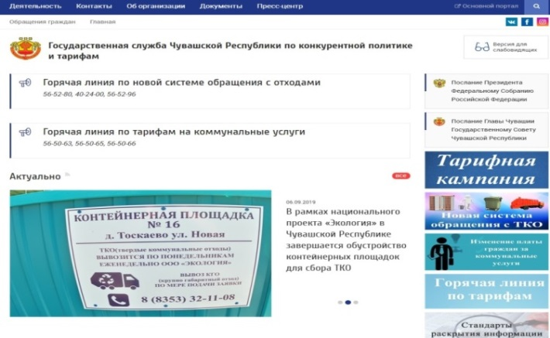
В целях регулярного информирования общественности, формирования объективного мнения о проводимой в Чувашской Республике тарифной политике, а также повышения прозрачности и открытости принимаемых решений в области тарифного регулирования ведется официальный сайт Службы (www.tarif.cap.ru), на котором размещаются полная информация об основных направлениях деятельности, перечень нормативных правовых актов, определяющих полномочия Службы. Оперативно наполняется новостной раздел официального сайта Службы о решениях Главы Чувашской Республики, Кабинета Министров Чувашской Республики и Службы. В 2019 году было размещено 536 новостных сообщений. Регулярно обновляется раздел «Нормативные правовые акты», в оперативном порядке выкладываются информационные письма, разъяснения и информация для субъектов регулирования, заказчиков и участников закупок.
В целях обеспечения открытости и прозрачности тарифного регулирования на официальном сайте Службы ведется раздел «Коллегия Государственной службы Чувашской Республики по конкурентной политике и тарифам», в котором размещаются информация о выносимых на обсуждение членов коллегии вопросах об установлении тарифов и принятые ею решения.
В баннере «Изменение платы граждан за коммунальные услуги» размещены нормативные правовые акты в сфере регулирования платы граждан за коммунальные услуги, раздел «Тарифы на коммунальные услуги для населения», содержащий информацию о размерах тарифов на каждый вид коммунальной услуги по всем муниципальным образованиям Чувашской Республики, размещена ссылка на «Калькулятор коммунальных платежей», предназначенный для примерного расчета платы граждан за коммунальные услуги исходя из данных об установленных тарифах на коммунальные услуги и объемах потребления, определяемых нормативами потребления коммунальных услуг, применяемых для начисления платы за коммунальные услуги, или показаний индивидуальных приборов учета.

